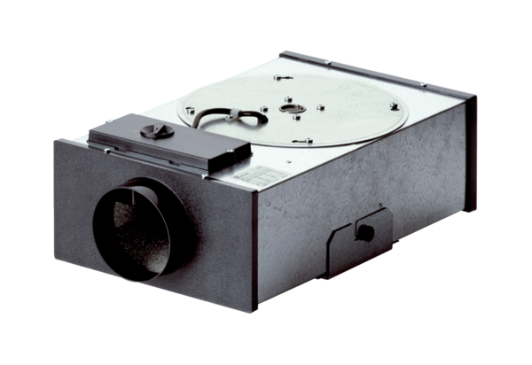Центробежный плоский бокс EFR 12 RКомплект поставки: 1 штукАссортимент: C
Номер артикула: 0080.0573Изготовитель: MAICO

